STRATEGI KOMUNIKASI PEMASARAN MELALUI
AKUN INSTAGRAM @GARISLURUS.TRAVEL
DALAM MENINGKATKAN MINAT JAMAAH UMROH
DI PT GARISLURUS LINTAS SEMESTA

SKRIPSI

Untuk memenuhi salah satu syarat guna memperoleh gelar Sarjana
pada Program Studi Ilmu Komunikasi

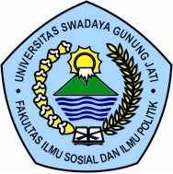

Oleh :
RAHADIAN FADHEL AZHAR AZZINDANI WARGADIWIJAYA
NPM. 119100002

FAKULTAS ILMU SOSIAL DAN ILMU POLITIK
UNIVERSITAS SWADAYA GUNUNG JATI
2023

